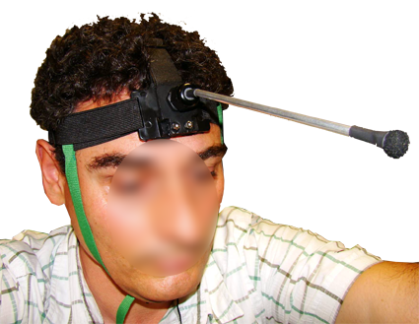
Licornio para pantallas táctiles capacitivas.

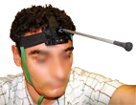
Licornio para pantallas táctiles capacitivas.
Breve descripción | Se trata de un licornio que permite interactuar con pantallas capacitivas tipo iPad.
Para quién se hizo y con qué objeto | El objetivo de diseñar y fabricar este licornio es que Paula pueda trabajar con aplicaciones para iPad. Para ello necesitaba un licornio que permitiera interactuar con una pantalla táctil capacitiva
Materiales y modo de funcionamiento | Una cinta elástica obtenida de un casco de espeleología, para sujetar el dispositivo a la cabeza de Paula. La cinta puede adaptarse a cualquier tamaño de cabeza.  Una varilla de alumninio.  Esponja gel-foam conductora.  Aislante plástico termorretractil.  Tornillos.  Un prensaestopa.  Un bloque de plástico rectangular.  Un electrodo de electroestimulación.  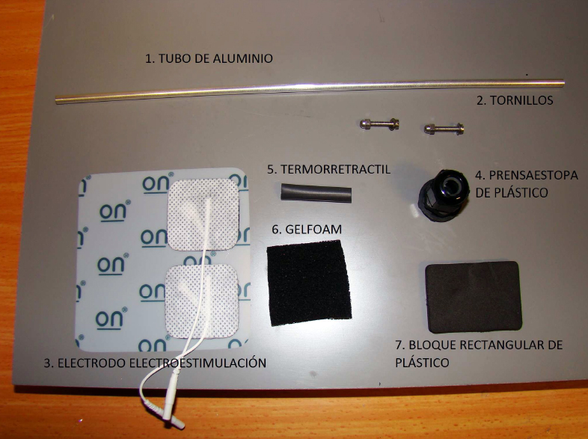  Foto 1. Materiales empleados  Todos los materiales se pueden conseguir en tiendas de modelismo (1 y 2), ortopedias (3) yferreterías o tiendas de electrónica (4,5,6).  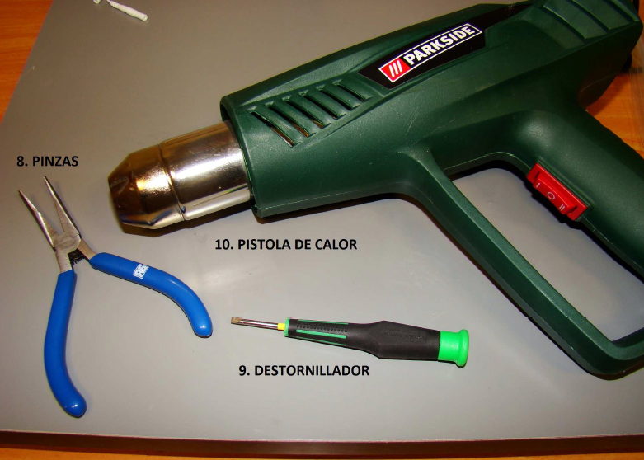  Foto 2. Herramientas utilizadas.  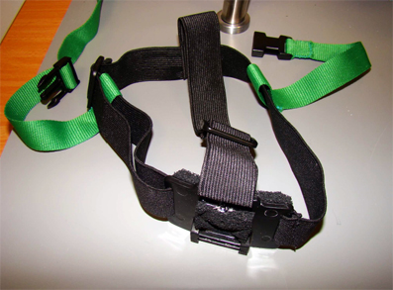  Foto 3. Cinta elástica.  La cinta elástica que se utilizará para sujetar el licornio a la cabeza se ha obtenido de un casco de espeleología, el cual se puede adquirir en una tienda de deportes. Se han cosido dos cintas (en color verde) con un enganche que permitirán una mejor sujeción (por debajo de la mandíbula).
Proceso de elaboración | 1  Primero se construye la varilla conductora. Para ello tomamos la varilla de alumnio y colocamos en la punta esponja gel-foam, conductora de la electricidad (ver foto 4). Para fijar la esponja gel-foam en la punta de la varilla se coloca el termorretractil (fotos 5 y 6) y se aplica calor con la pistola (foto 7).  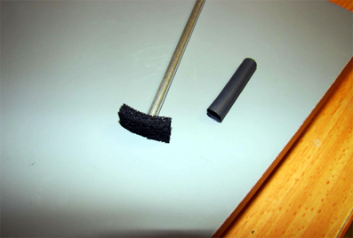  Foto 4.  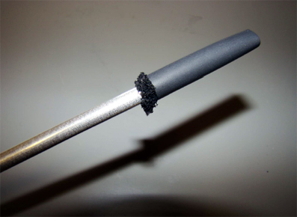  Foto 5.  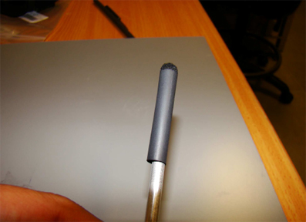  Foto 6.  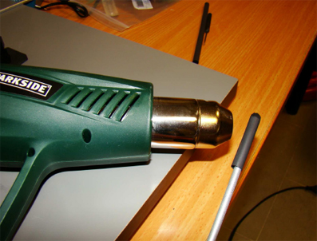  Foto 7.  2  En el extremo opuesto de la varilla se dobla ligeramente y se coloca también termorretractil (fotos 8 y 9).  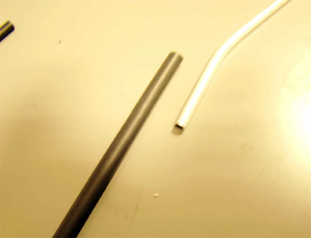  Foto 8.  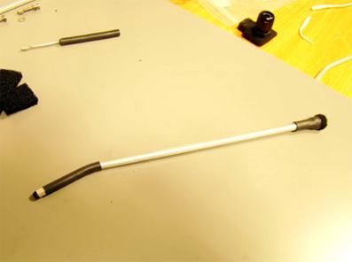  Foto 9.  3  Ya tenemos la varilla conductora lista. Ahora debemos ser capaces de adaptarla a la cinta elástica y conseguir que haya continuidad eléctrica entre el extremo de la varilla y la piel de la frente.  Lo primero que debemos hacer es adaptar la parte interna de la cinta elástica del casco de espeleología. Ésta lleva una pieza de plástico (para sujetar un foco) a la cual adaptaremos un parche de electroestimulación, sobre el cual se pega un cuadradito de esponja gel-foam (fotos 10 y 11). El cable del parche se introduce por un pequeño agujero que previamente habremos realizado en la pieza plástica de la cinta elástica (foto 11), pegándose la esponja gel-foam y el parche a la misma (foto 12). Esta parte de la cinta elástica con la esponja conductora quedará en contacto con la piel de la frente cuando el licornio esté terminado. El cablecito del parche de electroestimulación sobresale por la cara anterior de la cinta elástica (foto 13) y permitirá el contacto con la varilla metálica de aluminio.  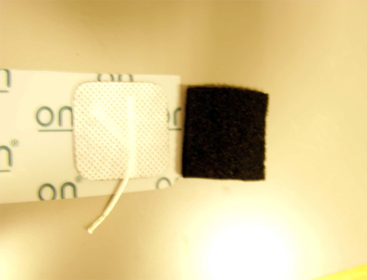  Foto 10.  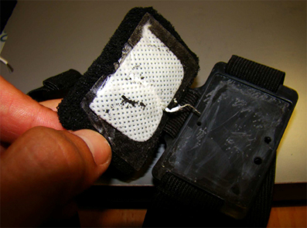  Foto 11.  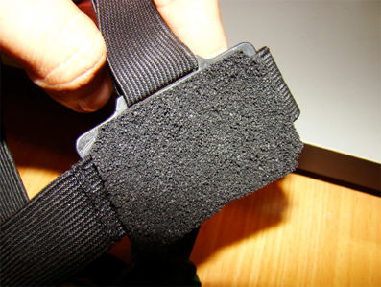  Foto 12.  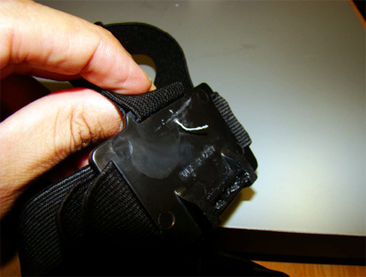  Foto 13.  4  Para que el cablecito del parche de electroestimulación pueda conectarse a la varilla de aluminio, le colocamos otro cuadradito de esponja gel-foam (foto 14). Se pega con cinta adhesiva de doble cara que deja unido el cable a la esponja y a su vez pega ésta a la cinta elástica (fotos 15 y 16). En la parte plástica de la cinta elástica previamente se han realizado dos pequeños agujeros por los que pasamos sendos tornillos (foto 16) que posteriormente nos permitirán fijar la varilla de aluminio a la cinta elástica.  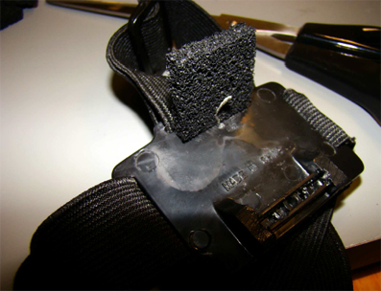  Foto 14.  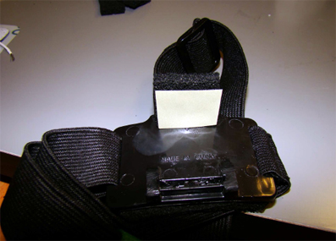  Foto 15.  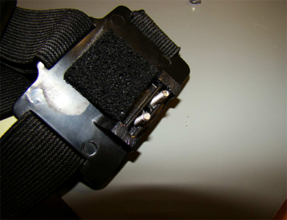  Foto 16.  5  El siguiente paso consiste en fabricar la pieza que permite acoplar la varilla de aluminio a la cinta elástica. Para ello utilizaremos la pieza cuadrada de plástico y el prensaestopa (foto 17). Se recorta la pieza de plástico con la forma adecuada para encajarla en el soporte plástico de la cinta elástica, se le hacen dos pequeños agujeros para los tornillos y otro agujero central que permite acoplarle el prensaestopa (foto 18). El prensaestopa permitirá fijar la varilla mediante una tuerca de presión, y al haber hecho un agujero en el centro del rectángulo de plástico la varilla de aluminio atraviesa completamente la pieza, haciendo contacto con la esponja gel-foam de la cinta elástica (foto 16). El aspecto final sería el que se observa en la foto 19.  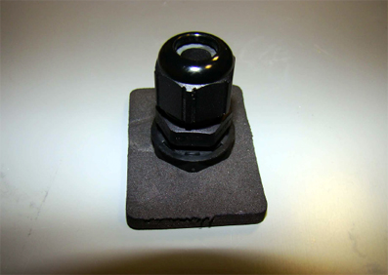  Foto 17.  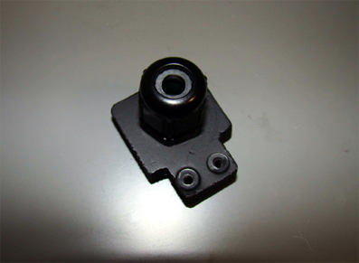  Foto 18.  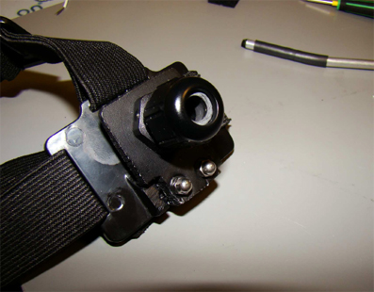  Foto 19.  6  En la foto 20 se puede ver cómo se acopla la varilla de aluminio (en la punta se observa un trocito de esponja gel-foam que se ha colocado para aumentar la superficie de contacto). En la foto 21 vemos el licornio completo. En la foto 22 la punta del licornio sobre la pantalla capacitiva de un teléfono móvil. En la foto 23 una prueba con el licornio.  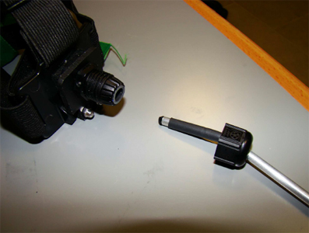  Foto 20.  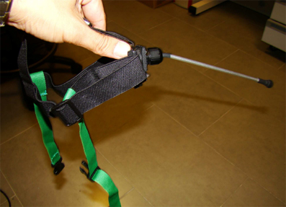  Foto 21.  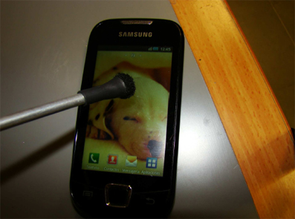  Foto 22.  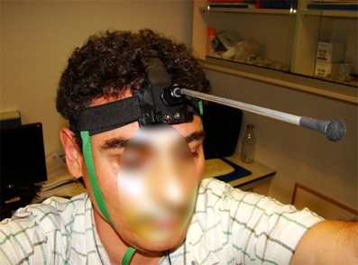  Foto 23.
Autores y datos de contacto | Apellidos: Nieto Escámez  Nombre: Francisco Antonio  Dirección: Paseo de Retamar 14  Código Postal : 04131  Ciudad: Almería  País: España  Teléfono: 647878***  Correo electrónico : pnieto@ual.es

